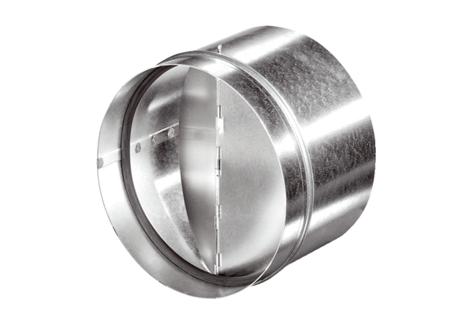Automatski štitnik od povratnog toka AVM 20Jedinica za pakiranje: 1 komAsortiman: C
Broj artikla: 0093.0006Proizvođač: MAICO

